Universidade Fernando Pessoa
Faculdade de Ciência e Tecnologia
Engenharia de Software



DOCUMENTO DE INÍCIO DE PROJECTO (DIP)
Gestão de Explicações do Ensino Superior

20 de Outubro de 2019

Lista de distribuição

Nome: Cargo/Organização:

Gustavo Teixeira nº21736 Aluno/Universidade Fernando Pessoa
Valter Cardoso nº31062 Aluno/Universidade Fernando Pessoa
Feliz Gouveia Professor/ Universidade Fernando Pessoa
Alessandro Moreira Professor/ Universidade Fernando Pessoa

Ficha de Estado do Documento

Ficha de Estado do Documento
1. Título: Documento de Início de Projeto: Gestão de Serviços Médicos
Número | Versão | Data | Motivo
1 | 1.0 | 20-10-2019 | Primeira edição

Ficha de Registo de Modificações

Ficha de Registo de Modificações
1. Título: Documento de Início de Projeto: Gestão de Explicações do Ensino Superior
Página | O quê | Autor | Motivo

Introdução

Este projeto tem como objetivo a criação de uma aplicação para a gestão de explicações de cadeiras do ensino superior.
Esta aplicação vai servir para fazer a gestão de explicações de cadeiras do ensino superior através de vários web services que vão prestar os mais variados serviços a alunos e professores facilitando assim a marcação de explicações e centralizando toda a informação necessária.

Documentos relacionados

Requisitos funcionais:
- Permite ao professor pesquisar, criar, alterar, e remover qualquer marcação.
- Permite ao aluno pesquisar e se possível (caso o professor tenha disponibilidade) fazer uma marcação, assim como alterar ou remover a marcação com mais de 1 um dia de antecedência.
- Permite que um administrador seja capaz de realizar a gestão administrativa da nossa aplicação: criar, alterar, remover um professor, aluno ou marcação da nossa base de dados.

Requisitos não funcionais:
- O sistema deve garantir que os dados estejam protegidos contra acesso não autorizado.
- Criação de um banco de dados para as universidades.

Objetivos do projeto

Neste projeto, proposto na unidade curricular de engenharia de software, temos como principal objetivo a criação de um sistema de gestão de explicações do ensino superior.
Este sistema irá ser composto por vários web services (mínimo dois) que irão fazer a gestão de toda a informação (pesquisa de um aluno, pesquisa de um professor, pesquisa de uma marcação, criar marcação, atualizar marcação, remover marcação, etc…), sendo administrados/controlados por administradores e utilizados por alunos e professores.

Restrições

Não foram identificadas restrições, excetuando o prazo final para a entrega do projeto.

Descrição geral do Projeto

O projeto a ser desenvolvido envolve a criação de web services que façam a gestão e suportem explicações a conteúdos programáticos de cadeiras do ensino superior.

Este projeto vai ser dividido em 2 fases:

- Fase 1: Desenvolver um WS1 (web service) que permite fazer a gestão dos recursos do sistema: criar, atualizar e listar os explicadores, faculdades, cursos e cadeiras e criar atendimentos. Um WS1 é uma instância de uma universidade.

- Fase 2: Desenvolver um WS2 que permita fazer pesquisas em diversas instâncias de WS1 (mínimo 2). Os serviços ofertados pelo WS2 deverão utilizar os serviços expostos pelas diferentes instâncias de WS1 registadas.

Produtos

Os produtos a entregar são:
- Aplicações: aplicação Java (com a framework Spring), planificação do projeto com o Project Libre e os seguintes diagramas: uso, classes, atividade, sequência e estados.
- Manuais e outras matérias de formação: pdf’s disponibilizados pelos docentes da cadeira de Engenharia de Software.

Todos os produtos são entregues em formato digital.

Pressupostos

Uso de uma arquitetura cliente-servidor que permitirá aceder aos dados que estão armazenadas no sistema.

Riscos

São identificados os seguintes riscos:
Risco | probabilidade | Impacto | medidas
1. O grupo não entrega o projeto a tempo | Baixa | Elevado | Empenho no trabalho e bom planeamento/uso do tempo disponível
2. Software desatualizado que não permite a progressão ou execução do projeto | Média/baixa | Elevado | Manutenção semanal do software para que todos os programas utilizados estejam na versão mais recente

Organização do Projeto

Participantes e responsabilidades:

- Gustavo Teixeira, responsabilidade total do projeto com ênfase na programação e modelação, Universidade Fernando Pessoa.
- Válter Cardoso, responsabilidade total do projeto com ênfase na programação e respetivos testes, Universidade Fernando Pessoa.

Gestão do Projeto

A gestão do projeto prevê reuniões semanais com os dois elementos do projeto, e comunicação regular por correio eletrónico.
Todas as atividades e mudanças são comunicadas entre os dois elementos do grupo e caso exista um desvio daquilo que tínhamos planeado anteriormente será guardado num ficheiro de texto.
Utiliza-se a ferramenta de Gestão de Projetos: Project Libre™.
O projeto vai utilizar o sistema de gestão de versões: Git™ e um repositório online através do GitHub™.

Gestão da Qualidade

A Gestão da Qualidade da documentação a entregar é feita da seguinte forma:
- Revisão por todos os membros do grupo. Todas as funcionalidades previstas na documentação devem ser testadas.
A Gestão da Qualidade das aplicações será feita das seguintes formas:
- Verificação estática do código.
- Todas as funcionalidades devem ser verificadas, e o resultado da verificação registado
O projeto mantém registos internos de trabalho.

Controlo do Projeto

O controlo do projeto é feito através de reuniões semanais, e do reporte dos responsáveis pelas diferentes tarefas.
As alterações ao projeto devem ser propostas e justificadas. Se aprovadas, será produzido um anexo a este DIP, que será comunicado a todos os envolvidos.

Controlo de Aquisições

Não está prevista nenhuma aquisição para este projeto.

Planeamento de contingência

Devido à baixa classificação dos riscos não há planeamento de contingência.

Penalizações por atrasos

Está previsto que ambas as partes possam acumular um atraso justificado até 7 dias durante o desenrolar do projeto. Atrasos superiores necessitam de um acordo escrito de ambas as partes, definindo as provisões para superar as consequências do atraso.

O projeto

O projeto desenrola-se de 7 de Outubro de 2019 a 7 de Janeiro de 2020.
O projeto usa seguinte o ciclo de vida:

- Identificação e levantamento dos requisitos.
- Planeamento.
- Modelação.
- Implementação do código.
- Teste do código.
- Documentação técnica.

Custos

Não estão previstos custos no desenvolvimento deste projeto.

Descrição dos recursos

Todos os recursos são ferramentas de utilização corrente como computadores pessoais.

Descrição das atividades e calendarização

Calendarização:

1.
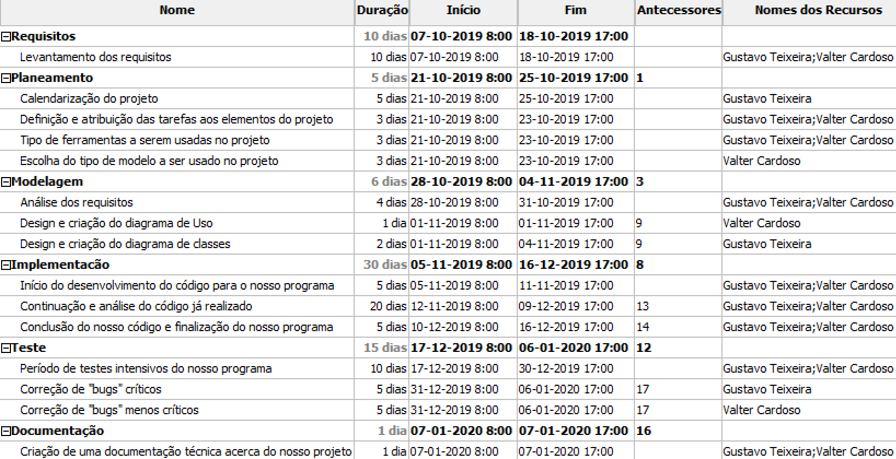

Diagrama de Gantt:

1.
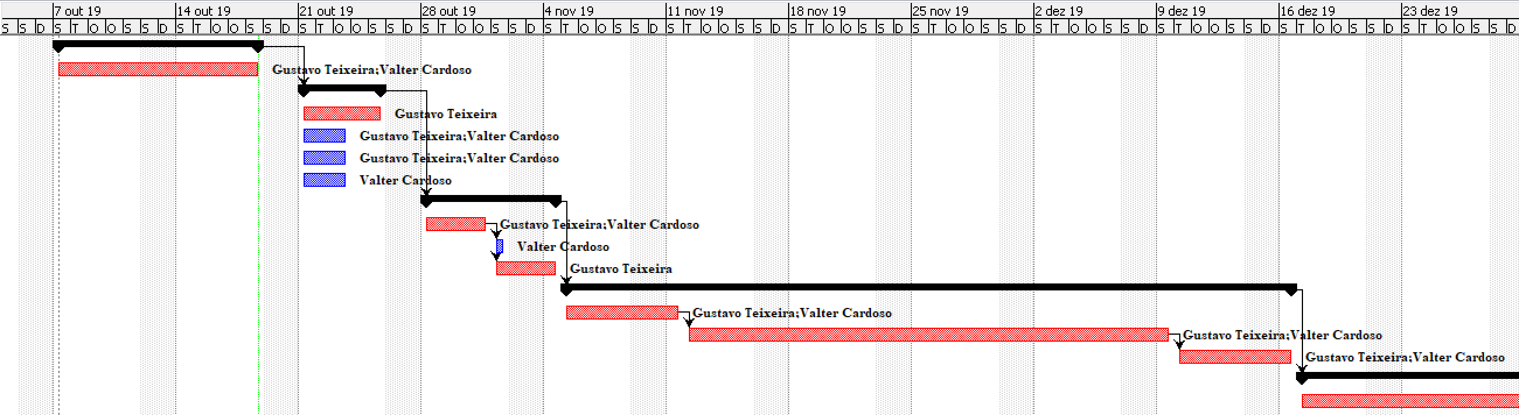

2. (continuação)
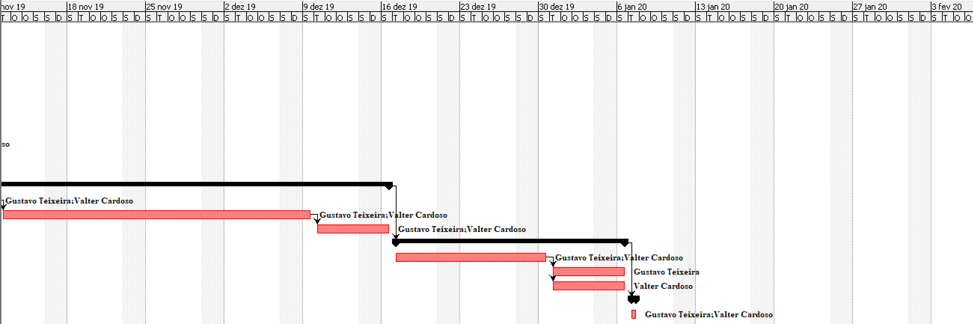

Recursos humanos:

1.
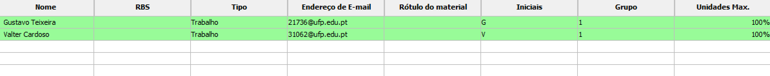

2. (continuação)
